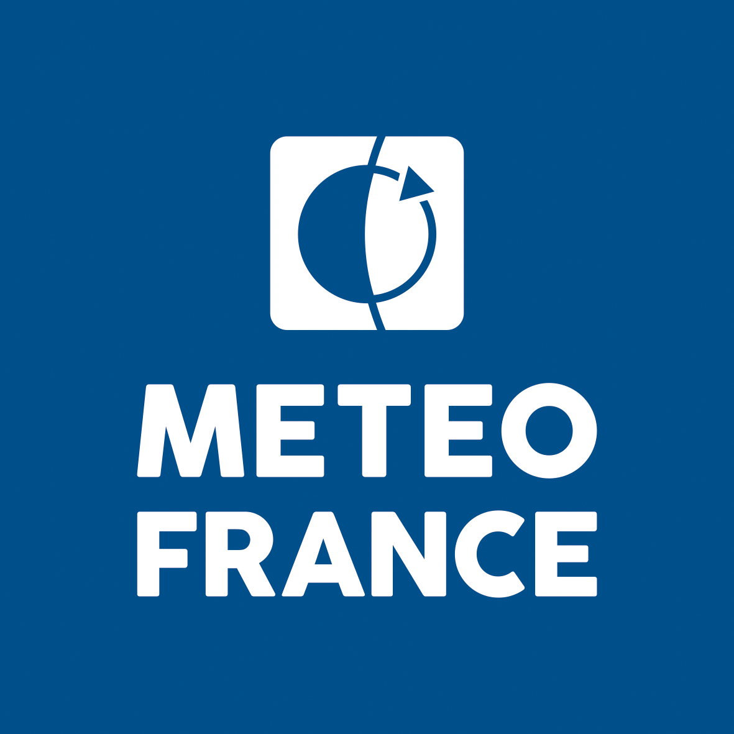
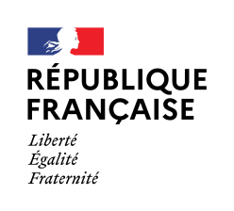

DIRECTION DES OPÉRATIONS POUR LA PRÉVISION

Toulouse, le 06/09/2023

OFFRE D’EMPLOI
fonctions temporaires d'ingénieur (F/H)

Affaire suivie par : Denis PARADIS
Téléphone : 05 61 07 84 29
Courriel : denis.paradis@meteo.fr

Date limite de candidature : 15 octobre 2023

Contexte :
Le projet ANR ORACLES (TOward the integration of ensemble maRine flooding forecAst for deCision-making under unCertainty : a pathway through production, translation and visualization chaLlengES) vise à :
- développer et tester des méthodes pour produire des prévisions d’ensemble de la submersion marine aptes à devenir opérationnelles (ex : inondation d’un secteur sensible, volume d’eau ou hauteur max en 2D)
- définir des indicateurs et des visualisations aptes à l’exploitation efficace des données ensemblistes par les gestionnaires de crise
- rechercher la portabilité de ces outils et notamment leur capacité à s’intégrer dans des outils et des pratiques existants
Deux sites feront l’objet de cas d’études (avec des événements récents) : la presqu’île du Gâvres et le Bassin d’Arcachon. Les organismes qui sont impliqués dans la gestion de crise en cas de submersion marine, seront sollicités aux niveaux national et local : COGIC, DGPR, SIDPC33, DDTMs 33 & 56 (RDIs), SIBA (Syndicat Intercommunal du Bassin d’Arcachon), Lorient Agglo, municipalités, SDIS 33 & 56, opérateurs de réseaux.
Les partenaires de ce projet sont le BRGM (coordinateur), Météo-France, l’IGN et Keyros. Il a démarré le 1er janvier 2022 et il est prévu durer 4 ans (2022-2025). Plus d’informations sont disponibles sur le site https://oracles.brgm.fr/fr
Travail demandé :
Le candidat sera impliqué dans les actions suivantes :
- mise au point de la prévision d’ensemble (PE) de surcotes, notamment pour introduire l’incertitude sur l’erreur modèle dans l’ensemble (HYCOM2D ou TOLOSA), en plus de celle sur les forçages atmosphériques,
- rejeux des PE (surcotes et vagues) sur des situations remarquables et des périodes longues,
- post-traitement de ces PE pour permettre leur utilisation optimale, notamment pour les interfacer avec les modèles aval de submersion marine du BRGM. Une calibration des PE de surcotes sera également recherchée à l’aide de prédicteurs non utilisés par le modèle (vagues, océan 3D...)
Le candidat travaillera au sein d’une équipe de Recherche et Développement, dans le département de Météorologie Marine et Océanographie rattaché à la Direction des Opérations pour la Prévision (DirOP/MAR/RD).
Formation et compétences du candidat :
Le candidat est au minimum titulaire d’un titre d’ingénieur ou d’un Master2 en sciences (spécialité informatique ou mécanique des fluides ou océanographie si les compétences informatiques recherchées sont détenues). La connaissance des langages R, shell unix et python sera un élément important du choix (php et Fortran dans une moindre mesure). Une expérience sur la modélisation des surcotes (modèle aux équations de St Venant : Hycom2D), des vagues (modèle WW3) sera également très appréciée.
Conditions de travail :
Le lieu de travail se trouve sur le site de la météopole toulousaine (Direction des Opérations pour la Prévision), dans le département DirOP/MAR/RD.
Le salaire brut mensuel sera fixé entre 2680 € et
3445 € suivant l’expérience professionnelle.
Le CDD est prévu démarrer en février 2024, pour se terminer 8,5 à 6,5 mois plus tard (selon le salaire).
Modalités de recrutement :
Les candidatures (avec un CV, une lettre de motivation, une copie des diplômes, les recommandations éventuelles) sont à adresser par voie électronique, jusqu’au 06 octobre 2023 inclus, à :
- Mr. Denis Paradis, denis.paradis@meteo.fr,
Tél. : 05 61 07 84 29
Adresse postale :
Denis Paradis - Météo-France
Direction des Opérations pour la Prévision
Division Marine et Océanographie
42, Av Coriolis
31057 TOULOUSE CEDEX 1 (France)
- Mr. Alain GRADOT, alain.gradot@meteo.fr
Tél. : 05 61 07 80 24
Adresse postale :
Alain GRADOT - Météo-France
Secrétariat Général
SG/FI/FINEX
42, Av Coriolis
31057 TOULOUSE CEDEX 1 (France)

